1 Linux常用命令 1

1.1 查看网络ifconfig 1

1.2 配置linux系统开机联网 2

1.3 查看当前目录 2

1.4 创建目录 2

1.5 授权限 2

1. Linux常用命令
   1. 查看网络ifconfig
   2. 配置linux系统开机联网

|  |
| --- |
| vim /etc/sysconfig/network-scripts/ifcfg-eno16777736 |

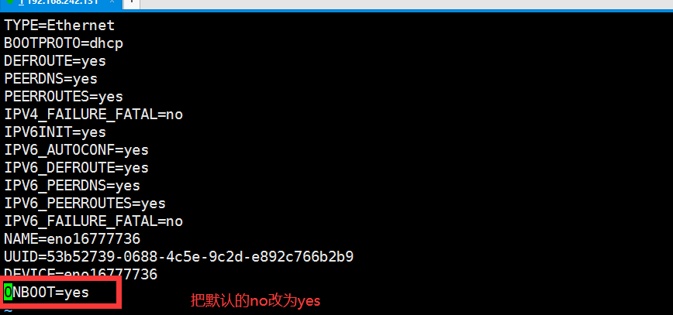

* 1. 查看当前目录

|  |
| --- |
| ls 查看当前文件夹下的目录    ll 查看当前目录下所有文件的权限    查看当前目录下的隐藏文件 |

* 1. 创建目录

|  |
| --- |
| mkdir 文件夹 |

* 1. 授权限

|  |
| --- |
| chmod 777 app #给APP授权最高权限 |

1. Linux安装常用软件
   1. Linux安装nginx
      1. 解压缩编译配置

|  |
| --- |
| # tar -zxvf nginx-1.9.3.tar.gz  # ls  # cd nginx-1.9.3/  # ls  # ./configure --prefix=/usr/local/nginx |

* + - 1. PCRE问题解决



|  |
| --- |
| yum install pcre-devel #安装开发版本pcre 正则表达式 |

* + - 1. zlib问题解决



|  |
| --- |
| yum install zlib-devel |

* + 1. 编译安装

|  |
| --- |
| make && make install |

* + 1. 安装完成测试

|  |
| --- |
| #cd /usr/local/nginx  #cd sbin  # nginx –t  #./nginx 启动  #ps –ef|grep nginx #检测是否启动成功 |

* + 1. 防火墙添加访问规则

|  |
| --- |
| #firewall-cmd –add-prot=80/tcp –zone=public --permanent  #firewall-cmd --reload |